教学课题 |  | 第六讲 战略布局：协调推进“四个全面” |  |  | 教学学时 | 2学时
授课对象 |  | 高中一年级 |  |  | 授课地点 | 教室
授课课型 |  | 议题式、活动型
学情分析 |  | 高中一年级学生获取资讯能力强，信息面广，有关注国家时政方针和政策的热情，但更多限于感性认识，思想理论掌握得不多，对“四个全面”战略布局的认识不清楚、不深刻。同时，学生追求个性，要求自身话语权，对理论性知识的学习反感灌输说教的方式，有自主学习的欲望和追求。
素养  目标 |  | 政治认同 | 依托真实情境，问题驱动合作探究，加深对“四个全面”战略布局的理性认同，增强热爱中国共产党、增进对习近平新时代中国特色社会主义思想的理解和认同。
 |  | 法治意识 | 结合民法典相关条文和典型案例，通过学、思、做等方式，让学生了解全面依法治国的主要内容，培育高中学生的法治意识，争做社会主义法治的忠实崇尚者、自觉遵守者和坚定捍卫者。
 |  | 公共参与 | 通过收集改革开放、脱贫攻坚、抗击疫情、法治建设等实践成果，鼓励学生关心关注公共事务，增强公民责任意识，积极承担社会责任。
 |  | 健全人格 | 把坚持“四个全面”和自身发展结合起来，调动学生投身实现中华民族伟大复兴梦的生动实践中。在实践中培养学生的责任意识和创新精神，提高他们适应社会、应对挫折的能力。
 |  | 科学精神 | 引导学生结合所学专业树立正确的职业理想，强化使命在肩、奋斗有我的奉献精神，将爱国情、强国志、报国行自觉融入到中国特色社会主义事业蓬勃伟力之中。
教学重点 |  | 理解“四个全面”的基本内涵、地位及意义。
教学难点 |  | - 正确理解“四个全面”之间的内在逻辑关系；  - 如何结合生活实际践行“四个全面”的要求。
教学策略
教法学法 |  | 议题式、演示法、情景教学法、启发式教学  情景化、活动化、“综合探究化”的项目式学习
教学资源 |  | - 文字素材  材料：案例素材 No.1：云南昆明孙小果案；No.2：湖南新晃一中“操场埋尸案”；No.03： 吴亦凡丑闻事件  2.数字媒体资源  视频：1.《魅力湖南》2.《我们交出了一份满意的答卷》3.《以“改革之为”为“中国之治”贡献“湖南之力”》4.纪录片：《永远在路上》片段  图片等：民法典资料包
教学过程设计 |  | 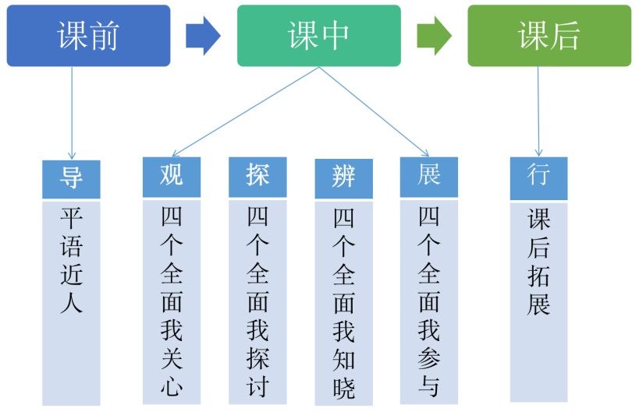  以“湘”约美好生活为主线，从学生对美好生活的想象切入，创设生活化的情境，让学生在探究“什么是美好生活”——“如何创造美好生活”——“美好生活奋斗有我”的过程中把握“四个全面”的内容及其内在关系，理解其地位与意义。
教学内容及实施过程
教学准备
- 带着问题进行课前预习：“四个全面”战略布局是指什么？“四个全面”之间是什么逻辑关系？
- 选取民法典部分条文，让学生课前学习，课堂分享。
3.推荐授课视频素材、文字素材上传到相关平台，学生自行选择观看。
教学内容 |  |  |  | 教师活动 |  | 学生活动
导入新课  （5分钟） | 视频导入《魅力湖南》并设问：视频中，哪些方面展现了湖南的魅力？  归纳出经济、政治、文化、社会、生态等五个方面，承接呼应上一讲内容。  教师讲解：不止湖南，改革开放以来，中国经济社会不断发展，实现了从富起来、站起来到强起来。这些伟大成就，离不开以习近平同志为核心的党中央治国理政的新理念、新思想、新战略。上一讲我们了解了“五位一体”的总体布局，今天这一讲我们将学习“四个全面”战略布局的相关内容。 |  |  | 播放视频，抛出设问，根据学生回答，总结。  讲解过渡，从而进入本课主题。 |  | 带着问题观看视频，能从多个角度说出湖南的美。  认真听讲，明确本课学习主题。
分议题1：什么是美好生活？（15分钟） | 一、从全面建成小康社会到全面建设社会主义现代化国家——战略目标  （过渡）：那么，什么是“四个全面”？它的提出经历了一个怎样的过程？  课件展示：“四个全面”动态发展过程。  （一）决胜全面建成小康社会  （过渡）：2021年7月1日，在建党的百年庆祝大会上，习近平总书记向全世界庄严宣告我们在中华大地上全面建成了小康社会，如期向人民交出了一份满意的答卷。  播放视频：《我们交出了一份满意的答卷》，你认为全面小康到底是什么样的？我们如期建成的全面小康是不是“同一水平的小康”？  师生共同讨论，归纳总结全面建成小康的具体内涵、具体要求、重大意义。（课件展示）  1.全面建成小康的内涵：小康”讲的是发展水平，“全面”讲的是发展的平衡性、协调性、可持续性。  2.全面建成小康社会的具体要求：覆盖的领域、覆盖的人口、覆盖的区域要全面。  3.全面建成小康社会的重大意义。 |  |  | 检测学生课前预习效果。  归纳学生回答，引导正确理解全面小康。全面不等于平均，不等于所有地区都在同一天迈入小康社会，更不是“同一水平小康”，明白全面建成小康社会是实现民族复兴中国梦的关键一步。 |  | 回答问题，从动态把握四个全面发展过程。  深刻理解全面小康的丰富内涵，能正确看待已经取得的成就和存在的差距。
 | （二）开启全面建设社会主义现代化国家新征程  1.2035年基本实现社会主义现代化远景目标。  （过渡）：我们打赢了脱贫攻坚战、全面建成小康社会、实现第一个百年奋斗目标。  活动一：创复兴之业  到了我们第二个一百年奋斗目标时，大家畅想一下，我们的生活会是怎样？国家又会是怎样？  课件展示：党的十九届五中全会2035年基本实现现代化的远景目标。  2.在“四个全面”中的地位：战略目标。  提问：全面建设社会主义现代化国家在“四个全面”中处于什么地位？  总结归纳：全面建设社会主义现代化是战略目标，在“四个全面”中具有总揽全局的地位，其他“三个全面”要始终服务于这个战略目标。 |  |  | 鼓励学生大胆想象。  倾听学生回答，适当归纳。 |  | 从个人和国家两个层面设想未来美好生活。  理解全面建设社会主义现代化国家在“四个全面”中的地位。
分议题2：如何创造美好生活？  （45分钟） | 二、全面深化改革——根本动力  （过渡）：实现第二个一百年奋斗目标，全面建设社会主义现代化国家，还面临很多老难题和新挑战要去解决，这就必须全面深化改革。那么，湖南是怎么以“改革之为”为“中国之治”贡献“湖南之力”的呢？  活动二：扬改革之帆  播放视频：《以“改革之为”为“中国之治”贡献“湖南之力”》  提问1：说说你对“全面深化改革只有进行时，没有完成时”的理解。  归纳总结：（结合图片素材讲解，如深圳奇迹、国家职业教育改革、塞罕坝、医疗改革等。）  1.全面深化改革的重要性：是坚持和发展中国特色社会主义的根本动力，全面深化改革根本在“改革”，关键在“深化”，重点在“全面”。  2.全面深化改革的主要内容（如图示），  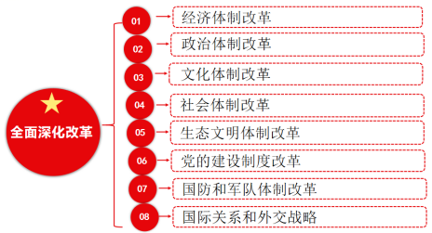 |  |  | 本设问具有一定难度，不急于让学生立刻作答，给出思考时间，不苛求学生回答得全面、深刻，有一定的感性认识即可，充分肯定学生发言的闪光点。教师不空谈理论，结合具体案例引导、概括。 |  | 能积极思考，敢于表达。
 | 三、全面依法治国——基本方略  （过渡）：习近平总书记强调：“凡属重大改革都必须要于法有据，改革与法治如鸟之两翼、车之两轮。”在“四个全面”战略布局中，要坚持在法治下推进改革，在改革中完善法治。  1.全面依法治国的总目标  课件展示全面依法治国的形成发展，并提问，全面依法治国的总目标是什么呢？  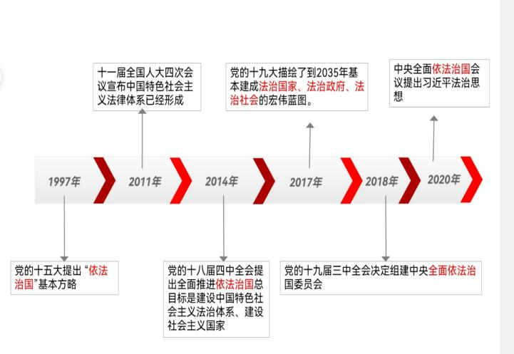  归纳总结：全面依法治国的总目标是建设中国特色社会主义法治体系，建设社会主义法治国家。2035年，我国将基本实现社会主义现代化，法治国家、法治政府、法治社会也将基本建成。在开启全面建设社会主义现代化国家新征程中，继续推进“全面依法治国”  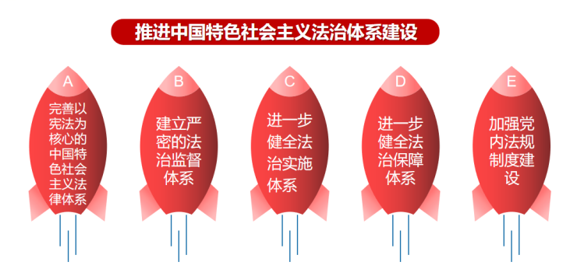  （过渡）：2021年1月1日起，民法典正式实施，这部法典称为社会生活的百科全书，是我国全面依法治国的里程碑。接下来，让我们走近民法典。  活动三：行法治之道  探究活动：漫画学习民法典，现场普法宣传。  漫画学法普法：以小组为单位，抽取资料包，化身普法宣传员，向同学们宣传民法典相关条文。  第一轮  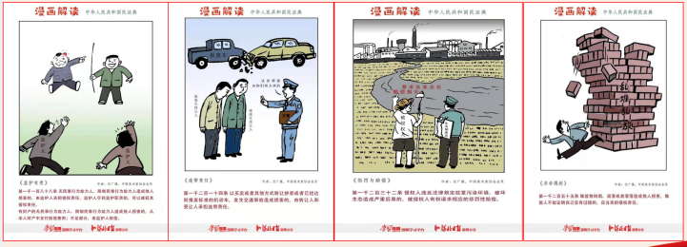  第二轮  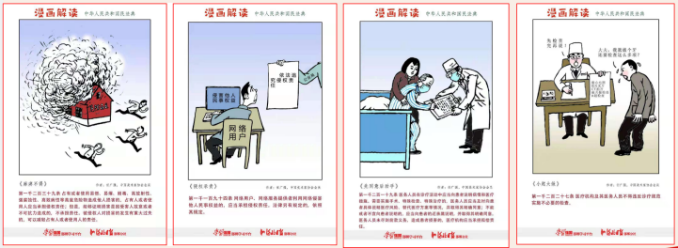  第三轮  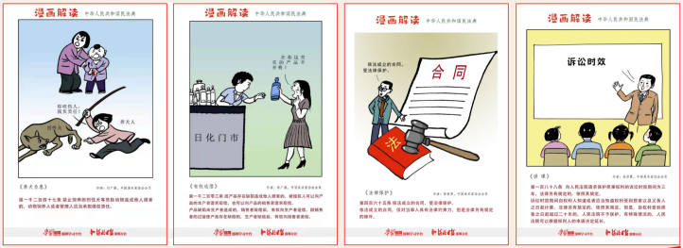  第四轮  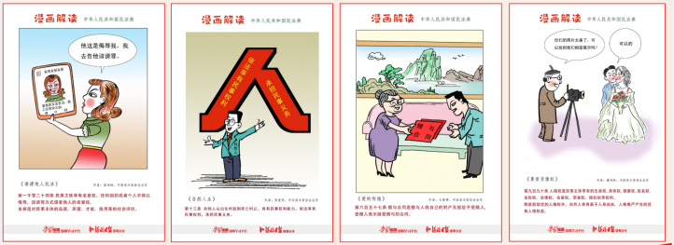  2.坚定不移走中国特色社会主义法治道路  （1）核心内容：坚持党的领导、坚持中国特色社会主义制度，贯彻中国特色社会主义法治理论，特别是习近平法治思想。  （2）维护社会公平正义、司法公正。  （过渡）一个国家法治建设的进步，是由许多具体的案件来推动的。  案例展示，教师讲解：  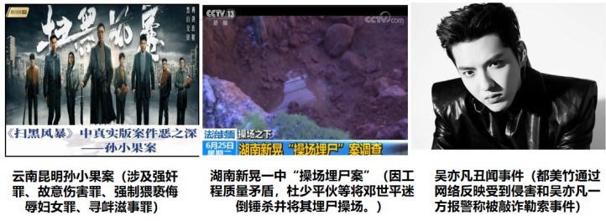  归纳总结：习近平总书记指出，要推动扫黑除恶常态化，坚决打击黑恶势力及“保护伞”，决不让其再祸害百姓。在党的领导下，我们推进依法治国、厉行法治。我国法治建设的每一点进步，就是为了保障人民权益、促进社会公平正义，让公平正义的阳光照进生活每一个角落。 |  |  | 从依法治国的方略形成发展中，引导学生认识到中国特色社会主义法治道路，书上抄不来，别人送不来，只能靠自己走出来，是我国社会主义法治建设成就和经验的集中体现。  课前熟悉民法典部分条例，正确解读相关内容；课中布置任务，协助学生角色转换，帮助学生解惑，适当结合生活实际解释（例如随意偷拍别人并上传到网络，涉嫌侵犯肖像权、隐私权；剽窃他人智力成果，不仅不道德还可能侵犯知识产权；高空抛物、酒驾等都是违法行为），实现让民法典落地的目标，达到普法目的。  教师列举法治案例（重点介绍孙小果、吴亦凡、操场埋尸案），  引导学生认识全面依法治国必须坚持法治国家、法治政府、法治社会一体建设，实现科学立法、严格执法、公正司法、全民守法，才能维护社会公平正义。 |  | 学生看图总结。  进行角色转换，学习民法典相关条文。分组合作探究发表感想。  学生从案例中感悟法治进步。
 | 四、全面从严治党——根本保证  - 新时代党的建设总要求。  （过渡）：中国特色社会主义法治道路，关键是坚持党的领导。一直以来，党领导立法、带头守法、保证执法。但仍有少数党员干部忘却初心，无视党纪国法，侵害了群众的切身利益，损害了党和政府的公信力。  活动四：筑执政之基  观看纪录片：《永远在路上》片段。并提问：为什么我们要坚定不移反对腐败？  归纳总结：腐败对党同人民群众的血肉联系最具杀伤力，任由腐败蔓延会导致亡党亡国。只有坚定不移反腐，扫除在教育医疗、养老社保、扶贫环保等领域的腐败和不正之风，切实维护人民群众根本利益，才能营造风清气正的社会环境，才能始终保持党的先进性和纯洁性，实现民族复兴伟业。  （过渡）反腐倡廉是党的建设的重要内容。  课件展示党的建设的总要求（如图示）  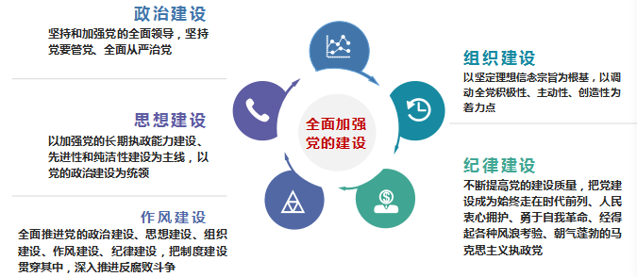  （过渡）那么，在开启全面建设社会主义现代化国家的新征程中，如何进一步全面从严治党呢？  课件展示：“数”说湖南全面从严治党  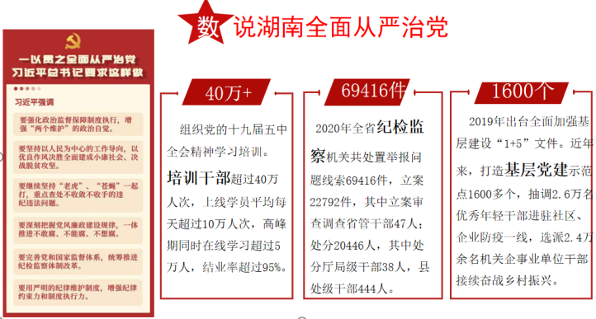  归纳总结：开启全面建设社会主义现代化国家新征程中，进一步全面从严治党，必须始终坚持“全面”是基础、“严”是关键、“治”是要害。要落实全面从严治党主体责任、监督责任，把“严”的主基调长期坚持下去，不断增强党自我净化、自我完善、自我革新、自我提高能力，强化对公权力运行的制约和监督，一体推进不敢腐、不能腐、不想腐。总之，全面从严治党永远在路上。  2.全面从严治党永远在路上  （过渡）：习近平总书记强调：“全面从严治党永远在路上。”  考考你：  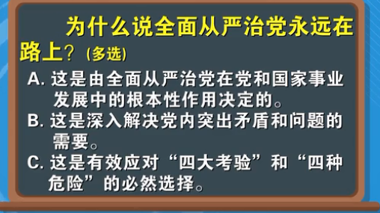  总结归纳：全面从严治党，为全面建设社会主义现代化国家提供坚强保障。 |  |  | 让学生带着问题观看，归纳总结。  加强党的建设理论性较强，教师只要概括介绍。  结合湖南全面从严治党的举措帮助学生理解。  设置题目让学生作答，教师补充。重点说明全面从严治党永远在路上这三个方面的原因。 |  | 体会反腐的重要意义。  倾听教师讲解。  可发表个人看法，相互补充，进一步理解全面从严治党的要求。  思考并回答问题，并能理解在教师的引导下理解为什么说从严治党永远在路上。
分议题3：美好生活 奋斗有我（15分钟） | 美好生活 奋斗有我  活动1.围绕主题“做更好的自己，建更好的班级”，请同学们献计献策推进班级建设，（提示：从班规、班干部、班主任、学生等方面协调推进，提出建议）  归纳总结：成为更好的自己、更好的班级是我们的美好追求，这就要有健全有效的班级公约、作风优良的班干部队伍、公正严明的班主任、不断完善的学生自治等，各个方面相互促进、相互协调。国家治理也是这样，打个比方，如果把中国比作一列正在驶向全面建设社会主义现代化国家的列车，那么改革就是发动机，法治就是稳压器，党的领导就是火车头。  课件展示四个全面的逻辑关系：  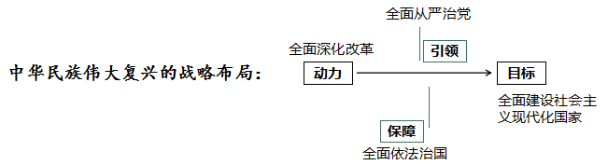  归纳总结：“四个全面”战略布局是我们党在新形势下治国理政的总方略，既是一个整体的系统，又有相对独立的子系统，它们相互联系、相辅相成、相互促进。 |  |  | 组织讨论，并引出家是最小国，国是千万家，班级就是我们的家。以小见大，从班级管理到国家治理，全面深化改革、全面依法治国、全面从严治党这三大战略举措为实现社会主义现代化战略目标保驾护航，推动“中国号”巨轮行稳致远。 |  | 思考、讨论、回答。  理解“四个全面”的深刻内涵，认同国家协调推进的“四个全面”战略布局。
课堂检测（5分钟） | 课件展示本讲习题：  1.（单选题）党的十九届五中全会强调，要协调推进“四个全面”战略布局，“四个全面”是指（ ）。  A.全面建成小康社会 全面深化改革 全面依法治国 全面从严治党  B.全面建设社会主义现代化国家 全面深化改革 全面依法治国 全面从严治党  C.全面建成小康社会 全面建设社会主义现代化国家 全面深化改革 全面依法治国  D.全面建成小康社会 全面建设社会主义现代化国家 全面依法治国 全面从严治党  2.（单选题）实现中华民族伟大复兴中国梦的关键一步是（ ）  A.全面深化改革 B.全面从严治党 C.全面依法治国 D.全面建成小康社会  3.判断题  全面依法治国是新时代坚持和发展中国特色社会主义的根本动力。（ ） |  |  | 检测本讲教学效果。 |  | 通过做题，巩固学习效果。
课堂总结（3分钟） | 课件展示：  习近平总书记提出：“人民对美好生活的向往就是我们的奋斗目标”，在建党一百周年大会上再次强调：“以史为鉴，开创未来，必须团结带领中国人民不断为美好生活奋斗”。  结语：更好的教育、更稳定的工作、更满意的收入、更可靠的社会保障、更高水平的医疗卫生服务、更舒适的居住条件、更优美的环境，孩子们能成长得更好、工作得更好、生活得更好……这是我们对美好生活的向往。我们有理由相信，在党和国家的有力部署下，在协调推进“四个全面”的过程中，在14亿中国人民的共同努力下，我们一定能“湘”约在美好生活实现的蓝天下！ |  |  | 教师做好本讲总结。 |  | 整理课堂笔记。
课后任务（2分钟） | 课件展示课后任务：  以“美好生活奋斗有我”为主题，从垃圾分类、社区志愿服务、岗位实习、所学专业行业优秀代表访谈等方面选取一个，开展社会实践，拍照或录制小视频上传到相关平台，并附100字左右活动感言。 |  |  | 布置课后任务，做好任务安排说明。  做好考评 |  | 分组，课后完成，注重体验。

